Инструкции по дистанционному обучению
для учащихся и родителей 1-4-х классов

I. Накануне необходимо ознакомиться с расписанием уроков на следующий учебный день.
Это можно сделать:
- На сайте школы (еду.татар) во вкладке дистанционное обучение.
Обратить внимание на цвет заливки предметов.
Зеленым цветом залиты предметы, обучающая информация которых (видео, презентации, инструкции, задания, тесты) высылается на электронную почту родителей учащихся через классного руководителя или учителем-предметником самостоятельно.
Без заливки предметы, изучение которых предполагает работу с учебником, тетрадью, дополнительным материалом, подготовленным учителем (без использования Интернета и техники), при этом задания по предметам могут высылаться на электронную почту родителей учащихся через классного руководителя или учителем-предметником самостоятельно.
- Расписание уроков будет рассылаться классными руководителями в группу WhatsApp родителей или учащихся (если будут изменения). С 9.04.2020 дистанционное обучение будет проходить в полном объеме по расписанию

II. Учебный день
- Родители скачивают отправленный учителями учебный материал.
- Учащиеся самостоятельно или с помощью родителей выполняет пошаговую инструкцию учителя.
Очень важно!
Обратная связь с учителем осуществляется в соответствии с инструкцией к каждому уроку.
Могут быть использованы следующие варианты (в зависимости от инструкции учителя!):
- Сфотографируйте и отправьте файл с выполненной работой по предмету на электронную почту или WhatsApp учителя в соответствии с инструкцией к каждому уроку. Работу необходимо подписать (Ф.И. класс).
Адреса электронных почт учителей размещены на сайте школы во вкладке «Дистанционное обучение».
- Как крайний вариант можно использовать WhatsApp классного руководителя. Классный руководитель перешлет выполненную работу учителю.
Наличие выполненной работы учитель будет фиксировать на следующий день!
Полученная учителем работа учащегося, может быть проверена и оценена учителем с выставлением отметки в электронный журнал.
Учащимся не обязательно выполнять задания по предметам по порядку согласно расписанию (уроки можно переставлять местами). Ученик может выполнять задания в любое удобное для вас время в течение дня.
Это предлагается для того, чтобы семьи с 2 или большим количеством детей - учащихся могли рационально спланировать работу с компьютером и Интернетом.

III. Работа с презентацией.
- Родитель скачивает презентацию учителя на рабочий стол компьютера. Желательно чтобы у каждого ребенка была своя папка, куда родители будут скачивать учебный материал. Это делается для того, чтобы ребенок без труда мог найти учебный материал для самостоятельного пользования.
Чтобы начать работать с презентацией необходимо в верхней части экрана компьютера найти запись «слайд-шоу» (Windows 10) или «показ слайдов» (Windows 7), левой кнопкой компьютерной мышки кликнуть на эту запись, затем в левом углу найдите запись «с начала» - кликнуть левой кнопкой и на эту запись. (см. фото)
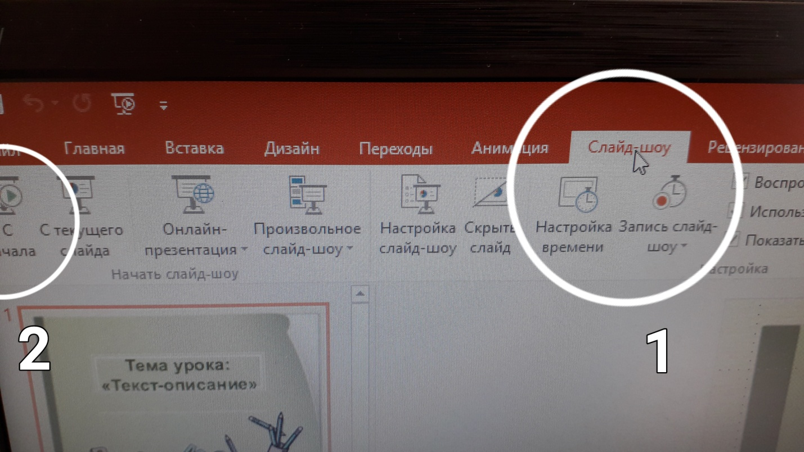
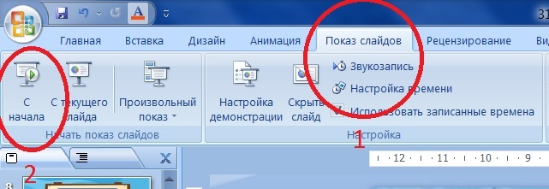

Презентация начнет работать. Чтобы настройки анимации начали проявляться, очень аккуратно начните прокручивать на себя колесико прокрутки, либо левой кнопкой мыши кликните на слайд презентации (по щелчку). Кому как удобно.

